**Buysignal 이슈 토의: 칩4 동맹**

**10기 1조/2023.01.01**

**- 서론**

**1. 칩4 동맹이란?**

미국이 2022년 3월 한국, 일본, 대만에 제안한 [반도체](https://terms.naver.com/entry.naver?docId=932933&cid=43667&categoryId=43667) 동맹으로 미국식으로는 팹4(Fab4)로 표기한다. 여기서 '칩'은 반도체를, '4'는 총 동맹국의 수를 의미한다. 칩4는 미국이 추진 중인 [프렌드쇼어링](https://terms.naver.com/entry.naver?docId=6624749&cid=43667&categoryId=43667)(Friend-shoring) 전략에 따른 것으로 중국을 견제하고 동맹국들과 함께 안정적인 반도체 공급망을 형성하는 것이 목적이다. 미국에는 인텔, 퀄컴, 엔비디아 등 대표적인 [팹리스](https://terms.naver.com/entry.naver?docId=2838501&cid=43667&categoryId=43667) 업체(반도체 제조 공정 중 설계가 전문화돼 있는 업체)들이 있고, 대만과 한국은 각각 TSMC, 삼성전자가 [파운드리](https://terms.naver.com/entry.naver?docId=73392&cid=43667&categoryId=43667)(팹리스 업체가 설계한 반도체를 생산해 공급하는 업체) 분야에서 1, 2위를 다투고 있다. 여기에 일본은 반도체 소재 시장에서 큰 비중을 차지하고 있어 총 4개국이 모이게 됐다. 일본과 대만은 미국에 가입 의사를 전달했다. **안정적인 반도체 생산과 공급망 구축이 목표, 그러나 가장 큰 이면의 목표는 중국 견제**  
한편, 바이든 정부는 한국 정부에 2022년 8월까지 칩4 동맹 참여 여부를 확정해달라고 요청한 바 있다. 칩4 동맹은 중국을 배제한 반도체 공급망을 구축하고 더 나아가 최첨단 반도체를 중국으로 수출하는 것을 규제할 가능성이 있다. 이 때문에 우리 정부는 중국 기업이 한국 기업에 보복하는 것을 우려, 가입 여부를 논의하고 있다.

**2. 배경**

미국 바이든 대통령이 칩4 동맹을 위한 2800억 달러짜리 법안에 서명했다.

현재 한국은 칩4 동맹 예비 회의에 참석은 하겠다면서 일단 발만 담근 모양새

왜 하필 4개 나라일까?  
미국은 반도체의 본고장으로 설계와 원천 기술에 강점, 그러나 생산 기술인 파운드리에는 약함. 약 12% 정도고, 한국과 대만이 파운드리 시장을 꽉 잡고 있음 (파운드리 비율 그래프)

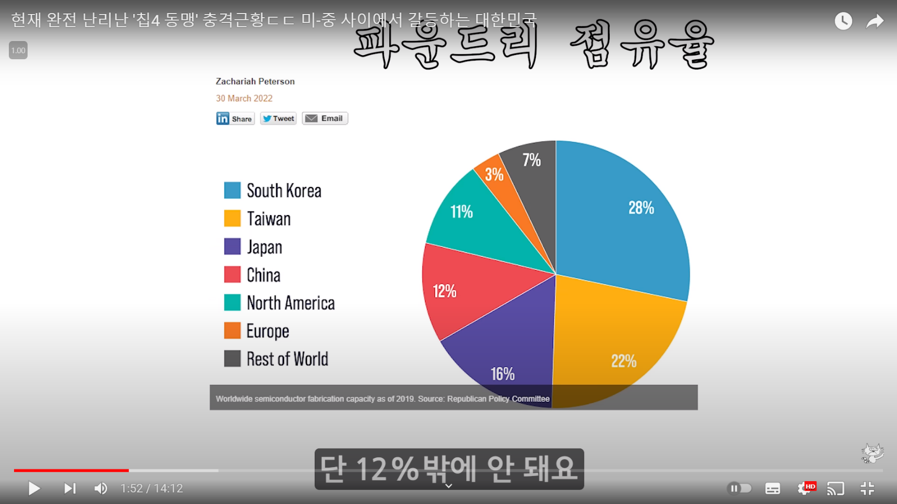

한국은 삼성전자와 SK 하이닉스, 대만은 TSMC가 파운드리의 제왕으로 군림 중

마지막 일원인 일본은 반도체 핵심 소재, 장비분야에 특히 강점

이렇게 반도체 4천왕이 모여서 우리끼리 다 해먹자! 세계 반도체 시장 장비의 73%, 파운드리 87%, 설계 및 생산의 91%를 장악하자는 미국의 희망 회로가 칩4 동맹의 배경이다.

그리고 이면적으로 가장 큰 이유는 중국을 견제 가능하기 때문이다. 중국 반도체 기업은 현재 공산당의 든든한 지원 하에 빠르게 성장 중이다.

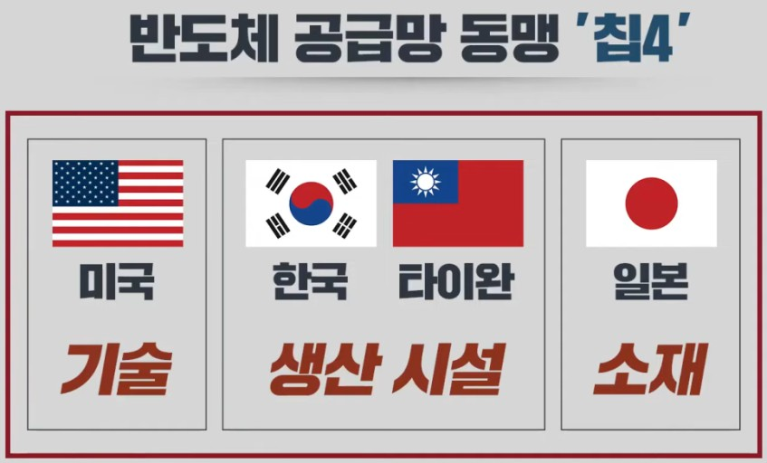

**- 본론**

**3. Chips 법안**

반도체는 미국의 국가 안전, 경쟁력, 그리고 혁신에 있어 필수적인 전략적 기술이다. 근대 기술의 핵심으로써, 반도체는 미국의 진보된 안보 시스템, 중요한 사회안전망, 공급망 그리고 경제적 번영의 미래에 강력한 역할을 한다. 미국은 오랫동안 반도체 기술에 있어 글로벌 리더의 위치를 지켜 왔고, 지난 30년동안 전 세계 반도체 매출의 45-50%를 차지했다. 그러나 같은 시기 미국의 글로벌 반도체 생산 역량은 1990년의 37%에서 2020년 12%로 지속적으로 감소해 왔다. 다른 지역들 대비 미국에서 공장을 짓고 운영하는 비용이 높았기 때문이 이런 일이 일어났다. 미국에 위치한 팹을 지었을 때 10년동안 발생하는 비용은 경쟁 국가들 대비 30-50% 정도가 비싸다. 그리고 이러한 비용 차이의 40-70%가 타국 정부의 보조금에서 비롯된다.

이에 대한 대응 방안으로, 미국 상원에서는 2021년 6월 반도체 지원 법안(CHIPS Act, Creating Helpful Incentives for the Production of Semiconductors)을 입법하였고, 해당 법안은 미국에서 이루어지는 반도체 연구, 설계, 그리고 제조에 520억 달러를 지급할 것임이 나와 있다. 그러나 해당 법안을 실행하는 데에 있어서 백악관과 상원이 협상을 지속하고 있는 상황이다.

해당 법안의 핵심 내용은

미국 내 반도체 생산 기업에 세금 공제와, 지원, 그리고 가장 중요하게 반도체 생산의 모든 비용에 대해 25%를 세금공제, 실제로 해당 법안 발표 이후 인텔, 엔비디아 같은 미국 내 반도체 기업들의 주가가 상승

그런데 이 칩스 법안에 함정은 미 연방 재정지원 받으면 향후 10년간 보유한 중국 내 반도체 시설은 업그레이드 불가하다는 계약이 포함되어 있음

즉 반도체에서 중국을 왕따시키겠다는 셈

삼성전자와 SK 하이닉스도 중국에 공장을 두고 있음, 중국은 해당 법안 내용이 정말 직격타니까 상대적으로 약국인 대만과 한국에 압박을 가하는 모양새

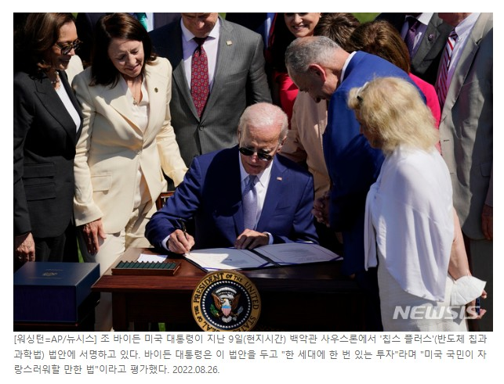

**3. 중국vs미국 패권과 반도체**

-현재 미국의 목표는 세계 1등 국가를 유지하고 중국을 견제

-중국은 미국을 넘어 세계 패권국이 되고 싶음

-현재 중국에서 반도체 제품 중 대부분이 미국 반도체, 현대 산업의 정점 기술이고 필수 장비인 반도체는 사실상 기술적 명줄이라 미국의 눈치를 봐야 됨

-그래서 중국은 반도체 자력 갱생이 필수라는 판단 하에 자체 설계와 생산을 목표로 반도체 굴기를 발표, SMIC 같은 자국 반도체에 금전적, 인적, 법적 지원을 빵빵하게 해주고 있는 상황

-근데 미국은 여기서 불편, 중국이 영원히 미국 반도체에 의존해야 중국을 컨트롤하기 쉬운데 미국의 반도체 생산 점유율은 1990년대 37%에서 2020년대 12%로 하락했고, 반면 중국은 같은 기간 거의 제로에서 15퍼센트 가까이 점유율을 끌어올림

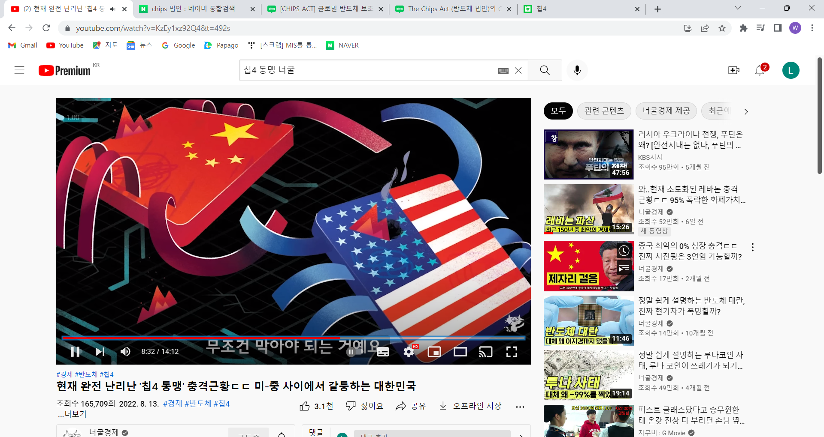

**4. 중국의 반발**

중국은 당연히 이러한 기술적 동맹에 반대한다. 주한 중국대사는 칩4 동맹을 할 것이 아니라 중국까지 포함에 칩5 동맹을 해야 된다고 발언하기도 했다.

원래는 인텔이 중국 청도에 있던 버려진 공장을 인수하고 생산 시설을 투자하려 했는데 이에 대한 결정이 철회됐다. 공식적으로 이유가 발표되진 않았지만 당연히 미국 정부의 압박과 법안, 그리고 앞서 봤던 chips 법안으로 인한 지원이 투자 철회의 큰 이유였을 것이 자명하다.

중국 입장에서는 고객이 한 순간에 달아난 상황이다. 중국은 2025년까지 반도체 자급률 70%를 달성하겠다는 입장이다. 그러나 아직 반도체 기술력이 부족해, 반도체 굴기는 대만과 한국의 협조가 필요하다. 이런 상황에서 가장 중요한 사업 파트너가 자기만 쏙 빼놓고 동맹을 가입하니 하고 있으니 속이 타고 크게 반발하는 것이다.

**5, 현재 미국**

미국은 노골적으로 칩4 동맹을 강하게 추진하고 있다.

미국 하원의장이자 권력서열 3위인 펠로시가 대만을 방문하고 파운드리 1위 기업 tsmc를 굳이 만나는 것을 보면 알 수 있다.

미국에 공장 건설을 추가적으로 논의했고, 이미 애리조나에도 건설했다. 지켜보는 중국은 속이 탄다.

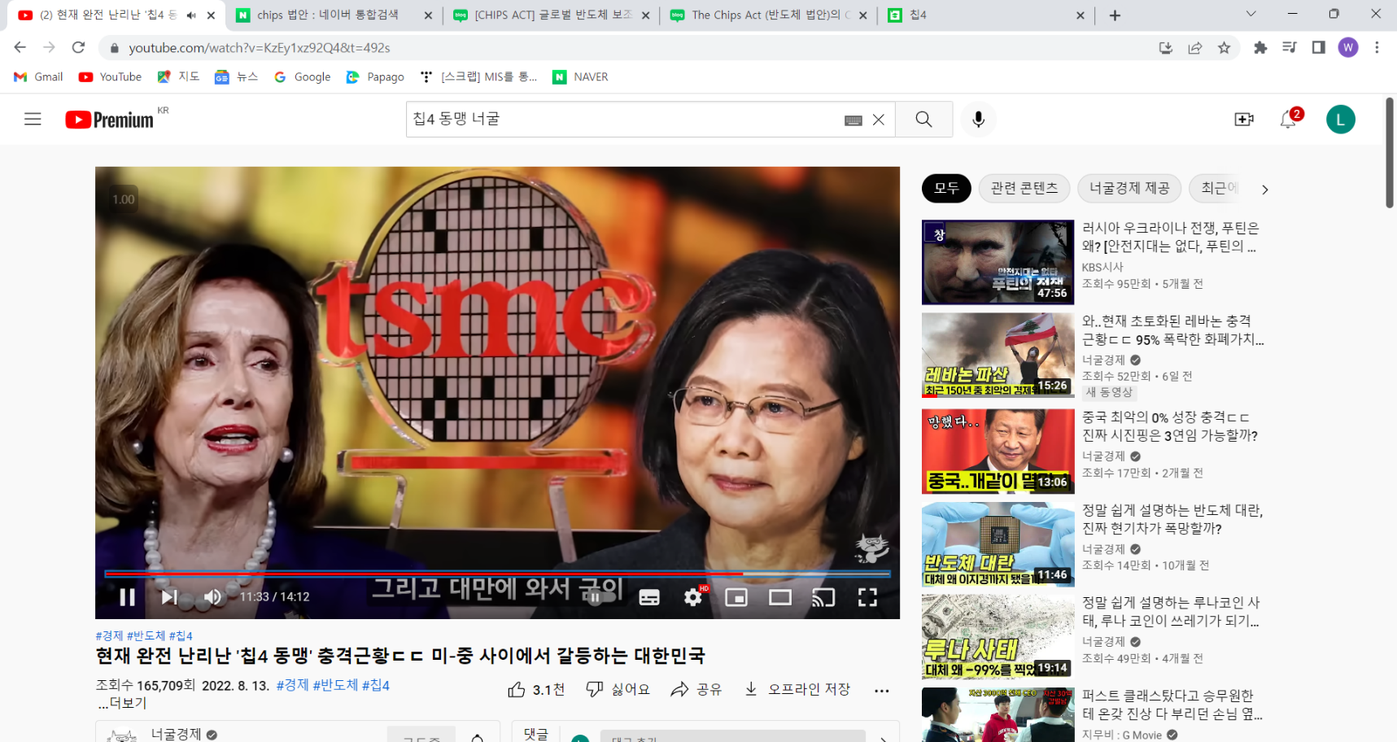

**- 결론**

**6. 한국은?**

중간에 끼어 버린 샌드위치 모양이다.

중국은 한국 입장에서 가장 큰 시장으로 2021년 삼성전자와 sk하이닉스의 메모리 반도체 매출의 40% 정도가 중국에서 발생했고 핵심 소재 또한 현재 중국기업에 의존하고 있는 상황이다.

중국이라는 거대한 시장은 포기하기 힘들다. 중국은 한국의 칩4 동맹 가입이 상업적 자살이라고 강한 표현까지 썼다. 눈치를 안 볼래야 안 볼 수가 없다. 한국은 현재 칩4에 들어가고는 싶은데 중국 눈치가 굉장히 보인다.

그래서 칩4에 가입하더라도 중국을 배제할 의도는 없다고 외교적 스탠스를 취하고 있는 상황이다.

아직 완벽하게 결정된 것은 없다. 칩4 동맹 가입 여부조차 불확실하다. 참여하게 되더라도 구체적인 범위와 내용, 세부 사항은 조정이 필요할 것이다. 중국 또한 으름장을 놓았지만 구체적으로 우리에게 어떤 경제적 보복을 가할 지는 미지수다.

개인적으로는 중국의 눈치를 어느정도 보고 잘 달래가면서 우리 반도체 기업들에 피해가 안 가게 가입을 해야 된다고 생각한다. 설령 중국이 크게 반발하더라도 칩4 동맹을 통해 얻는 이익이 크다. 그리고 중국은 결국 반도체 자급을 원하기 때문에 어찌 되었든 중국 시장 규모는 어느 정도는 포기해야 될 부분도 있을 것이다. 또한 공산주의, 사회주의 중국을 따라가기보다는 현재 세계 패권국인 미국이랑 같이 하는 모양새가 더 좋지 않나 싶기도 하다.